EFEITO DAS QUEIMADAS NA AMAZÔNIA NO CLIMA DA REGIÃO SUDESTE

João Otavio de Souza^{1,2}; Maria José Pereira¹ e Cristiane Oliveira Cardoso¹
¹ Universidade Federal do Sul e Sudeste do Pará, Marabá, Pará, Brasil
² Universidade do Estado do Pará, Belém, Pará, Brasil
joão.osouza@gmail.com
RESUMO
No resumo resumo resumo resumo resumo resumo resumo resumo resumo resumo resumo resumo resumo resumo resumo resumo resumo resumo resumo resumo resumo resumo resumo resumo resumo resumo resumo resumo....
PALAVRAS-CHAVE: Amazônia; Efeito estufa; Clima
INTRODUÇÃO
Introdução introdução introdução introdução introdução introdução introdução introdução introdução introdução introdução introdução introdução introdução introdução introdução introdução introdução introdução introdução introdução introdução introdução introdução introdução introdução introdução introdução introdução introdução introdução introdução.
Introdução introdução introdução introdução introdução introdução introdução introdução introdução introdução introdução introdução introdução introdução introdução introdução introdução introdução.
METODOLOGIA
Metodologia metodologia metodologia metodologia metodologia metodologia metodologia metodologia metodologia metodologia metodologia metodologia metodologia metodologia metodologia metodologia metodologia metodologia metodologia metodologia metodologia metodologia metodologia metodologia metodologia metodologia metodologia metodologia metodologia metodologia metodologia metodologia metodologia metodologia metodologia metodologia metodologia metodologia metodologia metodologia metodologia metodologia.
RESULTADOS E DISCUSSÃO
Resultado e discussão discussão discussão discussão discussão discussão discussão discussão discussão discussão discussão discussão discussão discussão discussão discussão discussão discussão discussão discussão discussão discussão discussão discussão discussão discussão discussão discussão discussão discussão discussão discussão discussão discussão discussão discussão discussão discussão discussão discussão discussão discussão.
Tabela 1: Registro da temperatura e do indicie pluviométrico no primeiro trimestre do ano de 2020
Meses | Temperatura (°C) | Índice pluviométrico (mm)
Janeiro | 45 | 2
Fevereiro | 40 | 10
Março | 30 | 50
Fonte: Própria do Autor
Discussão discussão discussão discussão discussão discussão discussão discussão discussão discussão discussão discussão discussão discussão discussão discussão discussão discussão discussão discussão discussão discussão discussão discussão discussão discussão discussão.
Figura 1: Registro de queimadas na Amazônia no primeiro trimestre do ano de 2020
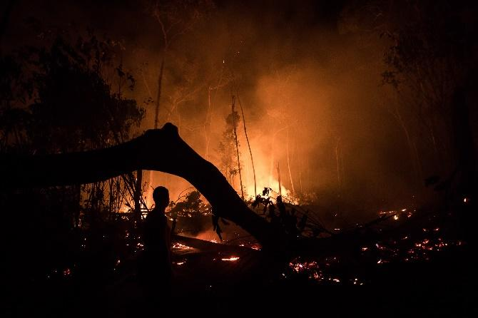
Fonte: https://amazoniareal.com.br/amazonia-em-chamas-20-queimadas-consomem-arvores-e-animais-no-sul-do-amazonas-17-08-2020/
CONCLUSÕES
Conclusões conclusões conclusões conclusões conclusões conclusões conclusões conclusões conclusões conclusões conclusões conclusões conclusões conclusões conclusões conclusões conclusões conclusões conclusões conclusões conclusões conclusões conclusões conclusões conclusões conclusões conclusões conclusões conclusões conclusões conclusões conclusões conclusões conclusões conclusões conclusões conclusões conclusões conclusões conclusões.
REFERÊNCIAS Espaçamento de 6pt antes e depois.
Norma de trabalhos acadêmicos no site:
https://sibi.unifesspa.edu.br/images/Guia_Trabalhos_Acadmicos.pdf

Salvar arquivo em PDF

